本科毕业生评教指南
2016级在校本科生可以在该模块进行毕业生评教，从中选出自己认为最优秀的任课教师和不满意的任课教师，并对学校本科教学的整体满意度和自己在师大求学期间学习与收获的满意度做出评价，以及对所学专业课程设置或教学安排等方面提出宝贵意见和建议。

一、进入毕业生评教模块
1. 学生登陆公共数据库并进入教务系统后，点击“课程管理”。
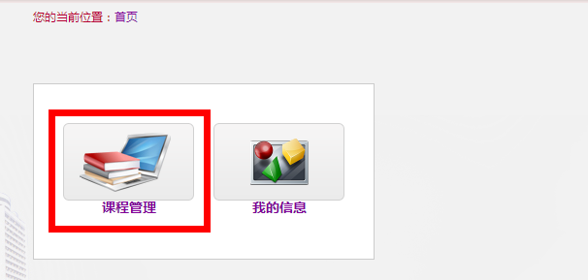
2. 找到“毕业生评教”模块后，点击进入
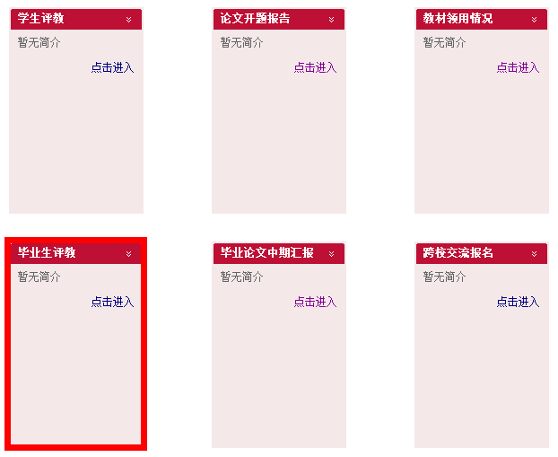

二、进行毕业生评教
1.进入模块后，即可进行毕业生评教。勾选出自己认为最出色的任课教师(不超过5位)和填写选择的理由，并点击进入下一步。
2.接下来勾选至多5位你觉得不满意的任课教师和填写选择理由(如果没有可以不用勾选)，点击进入下一步。
3.完成两道单选题（每题4个选项）；分别对学校本科教学的整体满意度，以及对自己在师大求学期间学习与收获的满意度做出评价。
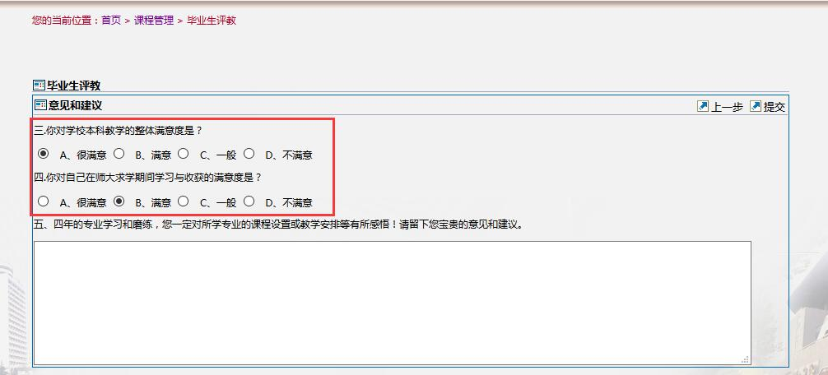
4.填写对所学专业课程设置或教学安排的意见和建议，最后点击“提交”完成毕业生评教。
